Vácdukai Értékkereső
II. évf. 26. szám Évközi 12. vasárnap 2013. június 23.
Az Ige liturgiája II.
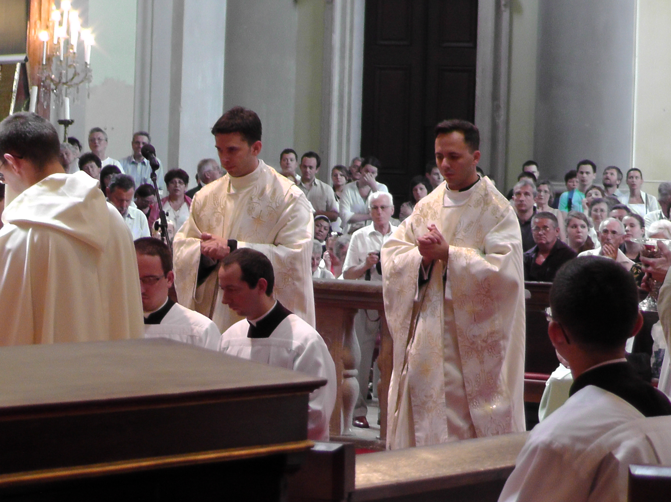
Az ige liturgiájának „mostohagyermeke” a zsoltár. Pedig épp úgy szentírásból való, Isten szava, mint a többi olvasmány: szerves része az igeliturgiának. Ezért különbözik a misekönyvben kijelölt kezdőénektől és az áldozási énektől: utóbbiak helyettesíthetők népénekkel, de az olvasmányközi zsoltárok sohasem, azoknak szentírási szövegeknek kell lenniük. Graduáléval vagy responzóriummal („válaszos énekkel”) helyettesíthetők, vagy használható a „Graduale simplex” is, mivel azonban az olvasmányoskönyvben kijelölt zsoltárok az őket megelőző olvasmány gondolatához igazodnak, célszerűbbnek látszik ezekhez ragaszkodni. Ugyanezen okból bánjunk csínján a Hozsannában, ill. az Éneklő Egyházban adott „könnyített” zsoltárokkal is, amelyek nálunk a Graduale simplex szerepét töltik be: csak szükség esetén használjuk őket! — (Vö. Ált. Rend. 36.; új misekönyv: 61.)
Ha a zsoltárt nem éneklik, akkor fel kell olvasni. Ilyenkor nem kötelező a választ ismételgetni: szabad a zsoltár szövegét egyvégtében végigolvasni, persze lehetőleg az ambóról. Ha éneklik, akkor is úgy illik, hogy egy vagy két előénekes az ambóról énekelje, de ez sem kötelező: énekelheti a kántor a szokott helyén. — (Uo.)
Az Alleluja-vers teljesen más jellegű: nem önálló része az ige liturgiájának, mint a zsoltár, hanem az evangélium ünnepélyes bevezetője: az Evangéliumhoz történő felvonulást kísérő ének. Ha tömjénezés van, a miséző az Alleluja éneklése alatt a széknél állva tesz tömjént a füstölőbe. Az evangéliumot olvasó pap (maga a miséző vagy a nem püspöki misén koncelebráló) várja meg az Alleluja első ismétlését, a „vers” éneklése alatt menjen az oltár elé, és a miséző-oltár felé (nem pedig a tabernákulum felé!)
meghajolva mondja el a „Tisztítsd meg…” imádságot. Ha diakónus vagy nem koncelebráló pap olvassa, ő is a „vers” éneklése alatt kérjen áldást. (Ugyanígy persze a püspöki misén koncelebráló pap.) — (93., ill. 132.)
Amint arról régebben már szó esett: úgy helyes, ha az evangéliumos könyv a mise elejétől kezdve az oltáron fekszik. A felolvasó az imádság elmondása, ill. az áldás elnyerése után innen veszi le, és magasba emelve viszi – gyertyavivők (és esetleg tömjénezők) kíséretében – az Alleluja második ismétlése alatt az ambóra. — (94., ill. 133.)
Előfordul, hogy lektor hiányában az evangéliumot megelőző olvasmányt is a miséző papnak kell olvasnia. Ez esetben, ha a könyvet nem az oltárról hozza, nem kell az oltár elé mennie: a tömjént az ambón teszi a füstölőbe, és az imádságot is itt mondja el. Ilyenkor nem fordul az oltár felé! (Ugyanez vonatkozik adott esetben – a tömjénbetételt leszámítva – a koncelebránsra is.) — (96., ill. 135.)
Az Alleluja és a hozzá tartozó vers két esetben hagyható el:
1) Vannak zsoltárok, amelyekhez válasz helyett opcionálisan Alleluja énekelhető. Amikor valahol ezzel a lehetőséggel élnek, és utána az evangélium előtt másik olvasmány már nincs, akkor ott külön Allelujás verset már nem kell énekelni — (38/a, ill. 63/a).
2) Az Alleluja természeténél fogva ének. Noha a rubrikák szerint, ha a szentmisén az alleluját nem éneklik, akkor elhagyható (39., ill. 63/c), törekedjünk arra, hogy minden szentmisén legalább az állandó részeket (Kyrie, Sanctus, Agnus Dei) énekeljük, beleértve a zsoltárt és az alleluját. (A jelenleg használatos magyar nyelvű misekönyv rubrikái a 38/b pontban még megengedik, hogy ha az evangélium előtt csak egy olvasmány van, akkor választani lehessen zsoltár vagy Alleluja-vers között, de az új misekönyvből már kimaradt ez az engedmény: a zsoltár ezek szerint már nem maradhat el.)
Nagyböjti időszakban köztudottan nincsen Alleluja, csak „evangélium előtti vers”, ami tractussal helyettesíthető (37/b, ill. 62/b). „Vers” éneklése esetén van ugyan lehetőség arra, hogy valamilyen akklamációval helyettesítsük az Alleluját („pro opportunitate” — Lectionarium ált. bev. 9.), de sokkal „beszédesebb” ilyenkor a „vers” előtt és után a csend: jobban érződik, hogy itt valami hiányzik! — Ha az evangélium előtt csak egy olvasmány van, az „evangélium előtti vers” elhagyható (39., ill. 63/c).
(Vác Egyházmegyei Körlevelei 2009/V. 1221/2009 számából)
Zsinati könyörgés:
Add, hogy egyházmegyei zsinatunk erősítse bennünk annak tudatát, hogy az Atya gyermekei, a Fiú követői és a Szentlélek templomai vagyunk!
HIRDETÉSEK
Júliusban hittanos (júl. 22-26) és napközis tábor (júl. 8-12) is lesz, melyre szeretettel várjuk a gyerekeket és a segítőket. A napközis tábor Kosdon kezdődik, melynek az ottani plébánia ad helyet. Kedden Vácott folytatódik, majd szerdán Pencen a sportcsarnokban lesznek a foglalkozások, csütörtökön a vácukai közösségi ház ad helyet a programoknak, az utolsó napon pedig Vácott a Hétkápolnánál leszünk. Aki tehető természetbeni vagy pénzbeli adományokkal is támogassa a táborokat.
Június 28-án és 29-én egyházmegyei találkozó lesz Pásztón.
2013.06.24. H 16:15 Szentmise 2013.06.28. P 16:15 Szentmise
2013.06.29. Szo 17:30 Előesti Szentmise
2013.06.30. V 9:00 Évközi 13. vasárnap: Szentmise
Hivatali ügyintézés: Vác- Alsóvárosi Plébánia 2600 Vác Konstantin tér 11.
tel: (27) 814 184 web: http://vac-alsovaros.hu e-mail: info@vac-alsovaros.hu

